Отчет по лабораторной работе №2

Для запуска командной строки вызываем меню Пуск, вводим cmd и нажимаем кнопку Enter

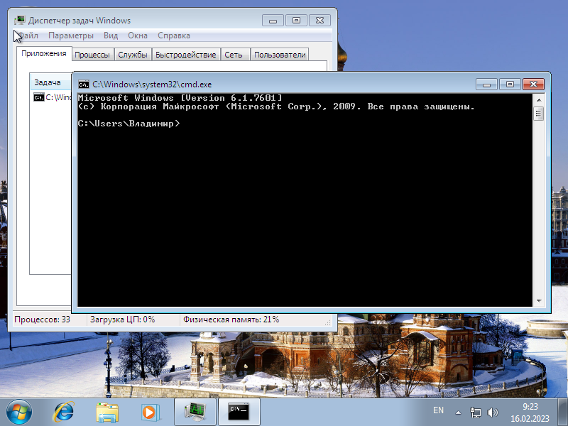

Проверим содержимое диска С. Для этого нужно ввести поочередно две команды: cd/ и dir

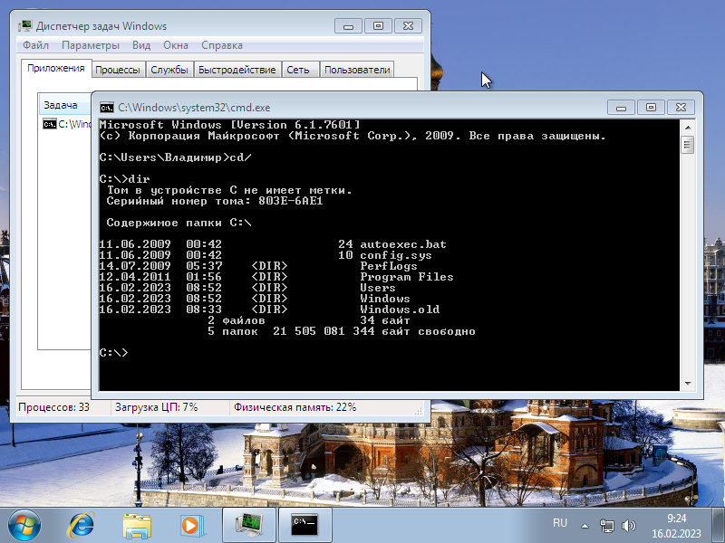

Далее с помощью командной строки запустим блокнот, для этого введем команду start notepad.exe 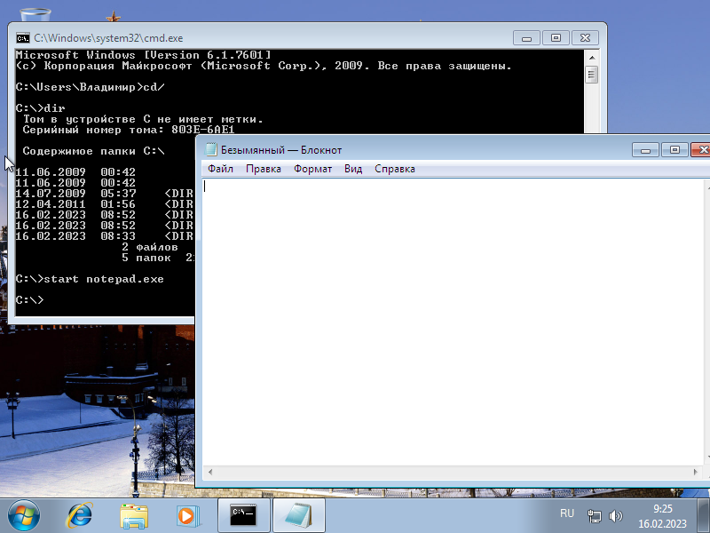

А для того чтобы закрыть блокнот через всю ту же командную строку нужно ввести команду taskkill /IM notepad.exe 